Bài 1:
Tên thực thể | Miêu tả vai trò
Sách | Là đối tượng chứa thông tin chi tiết về mỗi cuốn sách như tên sách, giá bán, mô tả, thể loại, năm xuất bản, số lượng tồn kho.
Tác giả | Lưu thông tin về người viết sách, bao gồm họ tên, ngày sinh, quốc tịch, tiểu sử — giúp xác định ai là người sáng tác từng cuốn sách.
Khách hàng | Đại diện cho người mua hàng trong hệ thống, lưu trữ thông tin như họ tên, email, số điện thoại, địa chỉ giao hàng.
Đơn hàng | Đại diện cho một lần mua hàng của khách hàng, bao gồm ngày đặt, tổng tiền và trạng thái xử lý (đang xử lý, đã giao,...).
Chi tiết đơn hàng | Lưu thông tin chi tiết từng sản phẩm trong một đơn hàng (mã sách, số lượng, đơn giá), giúp quản lý chính xác từng mục hàng được mua.

Bài 2:
Tiêu chí | ERD (Entity Relationship Diagram) | Class Diagram
Mục đích | Dùng để mô tả cấu trúc dữ liệu của hệ thống — cách các bảng (thực thể) trong cơ sở dữ liệu liên kết với nhau. | Dùng để mô tả cấu trúc hướng đối tượng của hệ thống — cách các lớp (class) tương tác và kế thừa với nhau trong mã nguồn.
Thành phần chính | Thực thể (Entity), Thuộc tính (Attribute), Mối quan hệ (Relationship), Khóa chính (PK), Khóa ngoại (FK). | Lớp (Class), Thuộc tính (Attribute), Phương thức (Method), Quan hệ giữa các lớp (Association, Inheritance, Aggregation, Composition).
Cách biểu diễn mối quan hệ | Thể hiện bằng đường nối giữa các thực thể, có nhãn 1–1, 1–N, N–N, thể hiện ràng buộc dữ liệu. | Thể hiện bằng đường nối giữa các lớp, kèm ký hiệu hướng, loại quan hệ (kế thừa, kết hợp, kết tập), đôi khi có đa hình.
Sử dụng trong giai đoạn nào của dự án | Dùng trong giai đoạn phân tích và thiết kế cơ sở dữ liệu — giúp xác định các bảng và quan hệ giữa chúng. | Dùng trong giai đoạn thiết kế hướng đối tượng và triển khai — giúp lập trình viên hiểu cấu trúc lớp và logic nghiệp vụ.
Ví dụ | Hệ thống bán hàng có các thực thể: Khách hàng, Sản phẩm, Đơn hàng, Chi tiết đơn hàng, liên kết 1–N hoặc N–N. | Cùng hệ thống bán hàng nhưng thể hiện qua các lớp: Class KhachHang, Class SanPham, Class DonHang, có phương thức như datHang(), tinhTongTien().
Bài 3:
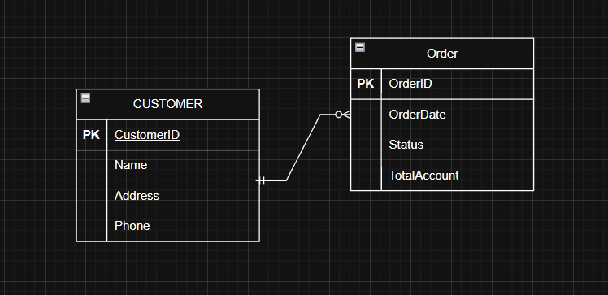

Bài 4:
Entity (Thực thể) | Attribute (Thuộc tính) | Kiểu dữ liệu | Vai trò
User (Người dùng) | UserID | INT | Khóa chính định danh duy nhất cho mỗi người dùng.
 | FullName | VARCHAR(100) | Lưu họ tên đầy đủ của người dùng.
 | Email | VARCHAR(100) | Dùng để đăng nhập và liên hệ với người dùng.
 | Role | VARCHAR(20) | Xác định vai trò của người dùng (học viên, giảng viên, quản trị).
 | Password | VARCHAR(100) | Lưu mật khẩu đã mã hóa để xác thực đăng nhập.
Course (Khóa học) | CourseID | INT | Khóa chính định danh duy nhất cho khóa học.
 | CourseName | VARCHAR(100) | Tên khóa học hiển thị cho người dùng.
 | Description | TEXT | Mô tả nội dung và mục tiêu của khóa học.
 | Price | DECIMAL(10,2) | Giá của khóa học (nếu có phí).
 | InstructorID | INT | Khóa ngoại tham chiếu đến UserID của giảng viên phụ trách khóa học.
Enrollment (Đăng ký học) | EnrollmentID | INT | Khóa chính định danh duy nhất cho mỗi lượt đăng ký.
 | UserID | INT | Khóa ngoại, xác định người dùng đăng ký khóa học.
 | CourseID | INT | Khóa ngoại, xác định khóa học mà người dùng đăng ký.
 | EnrollDate | DATE | Ngày người dùng đăng ký khóa học.
 | Status | VARCHAR(20) | Trạng thái đăng ký (đang học, hoàn thành, hủy).

Bài 5:
Tình huống | Thực thể liên quan | Kiểu quan hệ | Mô tả mối quan hệ | Giải thích / Lý do
1. Một sinh viên có một mã sinh viên duy nhất | SinhVien – MaSinhVien | 1 – 1 (một - một) | Mỗi sinh viên tương ứng với một mã sinh viên duy nhất, và mỗi mã sinh viên chỉ thuộc về một sinh viên. | Mối quan hệ 1–1 vì cả hai thực thể ràng buộc chặt chẽ, không có sự trùng lặp hoặc chia sẻ.
2. Một khách hàng có thể đặt nhiều đơn hàng | KhachHang – DonHang | 1 – N (một - nhiều) | Một khách hàng có thể tạo nhiều đơn hàng, nhưng mỗi đơn hàng chỉ thuộc về một khách hàng duy nhất. | Mối quan hệ 1–N vì một thực thể KhachHang có thể liên kết với nhiều thực thể DonHang, nhưng ngược lại thì không.
3. Một sinh viên có thể học nhiều môn học, và mỗi môn học có nhiều sinh viên | SinhVien – MonHoc | N – N (nhiều - nhiều) | Một sinh viên có thể đăng ký nhiều môn học, và một môn học có thể có nhiều sinh viên tham gia. | Mối quan hệ N–N vì hai bên đều có thể liên kết với nhiều thực thể ở bên kia, thường được biểu diễn qua bảng trung gian ĐăngKý (Enrollment).

Bài 6:

Chuẩn hóa cơ sở dữ liệu: Từ 1NF → 2NF → 3NF

1. Dữ liệu ban đầu (Chưa chuẩn hóa)
Bảng dữ liệu ban đầu:
Mã hóa đơn | Tên khách hàng | Số điện thoại | Danh sách sản phẩm | Tổng tiền
HD001 | An | 0912345678 | Bút bi, Vở, Thước | 50,000
HD002 | Bình | 0987654321 | Sách, Bút chì | 80,000

2. Chuẩn hóa mức 1NF (First Normal Form)
Trong 1NF, mỗi ô dữ liệu chỉ chứa một giá trị duy nhất, không chứa danh sách lặp. Ta tách danh sách sản phẩm thành từng dòng riêng biệt.
Mã hóa đơn (PK) | Tên khách hàng | Số điện thoại | Sản phẩm | Tổng tiền
HD001 | An | 0912345678 | Bút bi | 50,000
HD001 | An | 0912345678 | Vở | 50,000
HD001 | An | 0912345678 | Thước | 50,000
HD002 | Bình | 0987654321 | Sách | 80,000
HD002 | Bình | 0987654321 | Bút chì | 80,000

3. Chuẩn hóa mức 2NF (Second Normal Form)
Trong 2NF, loại bỏ sự phụ thuộc bộ phận bằng cách tách dữ liệu khách hàng và hóa đơn thành các bảng riêng.
**Bảng KHACHHANG**
Mã KH (PK) | Tên khách hàng | Số điện thoại
KH001 | An | 0912345678
KH002 | Bình | 0987654321
**Bảng HOADON**
Mã hóa đơn (PK) | Mã KH (FK) | Tổng tiền
HD001 | KH001 | 50,000
HD002 | KH002 | 80,000
**Bảng CHITIETHOADON**
Mã hóa đơn (FK) | Sản phẩm | Số lượng
HD001 | Bút bi
HD001 | Vở
HD001 | Thước
HD002 | Sách
HD002 | Bút chì

4. Chuẩn hóa mức 3NF (Third Normal Form)
Trong 3NF, loại bỏ sự phụ thuộc bắc cầu. Tách bảng Sản phẩm riêng để quản lý thông tin chi tiết của sản phẩm.
**Bảng SANPHAM**
Mã SP (PK) | Tên sản phẩm | Giá | Nhà cung cấp
SP001 | Bút bi | 5,000 | Thiên Long
SP002 | Vở | 15,000 | Campus
SP003 | Thước | 10,000 | Deli
SP004 | Sách | 40,000 | NXB Giáo Dục
SP005 | Bút chì | 10,000 | Thiên Long
→ Kết quả cuối cùng:
- KHACHHANG (Mã KH là PK)
- HOADON (Mã hóa đơn là PK, Mã KH là FK)
- CHITIETHOADON (Mã hóa đơn + Mã SP là khóa chính, cả hai là FK)
- SANPHAM (Mã SP là PK)

Bài 7:
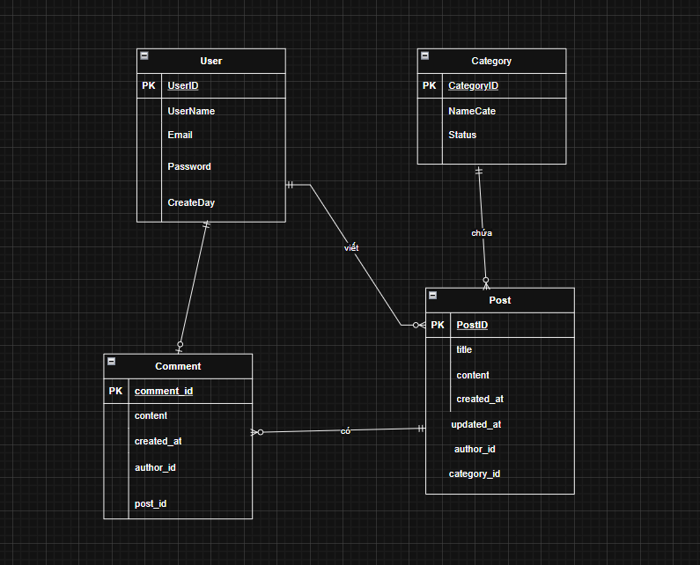
Bài 8:
